Использование игровых технологий в логопедической работе
с детьми с общим недоразвитием речи

Т.Я.Ярошевич
муниципальное дошкольное образовательное учреждение
детский сад компенсирующего вида № 12, учитель-логопед
(г. Белгород)

Дошкольники с общим недоразвитием речи (далее ОНР) испытывают большие затруднения в формировании связной речи, у них снижена речевая активность, что влечет за собой низкую коммуникативную направленность их речи. Задача учителя-логопеда научить детей связно и последовательно излагать свои мысли, рассказывать о событиях из окружающей жизни. Известно, чем активнее работает мозг ребенка, тем лучше развиваются его структуры, а значит, быстрее восстанавливаются нарушенные речевые и психические функции. Интеллект ребенка растет пропорционально получаемой информации (Доман Г. Гармоничное развитие ребенка).
Логопедическая работа предполагает коррекцию не только речевых расстройств, но и личности детей в целом. Дошкольный возраст самое благоприятное время для выработки положительных привычек безопасного поведения, которые в сочетании с обучением приведут к положительным результатам.
Следовательно, проблема формирования безопасного поведения у детей с ОНР не только задача воспитателей, но и учителя-логопеда. Ведь самое дорогое, что есть у человека – жизнь и здоровье. И будь ребенок «трижды отличник», но не разбирающийся в данной проблеме, вряд - ли он не растеряется в случае возникновения чрезвычайной ситуации. Исходя из этого, фронтальные занятия мы строим таким образом, что, помимо развития всех компонентов языковой системы, дети получают на них информацию об окружающем мире, о различных сферах человеческой жизни, у них формируется познавательная деятельность.
Работая с детьми с ОНР и сталкиваясь с проблемами в их обучении, учителю-логопеду приходится искать вспомогательные средства, облегчающие, систематизирующие и направляющие процесс усвоения детьми знаний. Поэтому наряду с общепринятыми методами и приемами вполне обосновано использование оригинальных, творческих методик, эффективность которых очевидна. Одним из таких средств, на наш взгляд, является использование игровых технологий в логопедической работе.
Любая технология обладает средствами, активизирующими деятельность детей, в некоторых же технологиях эти средства составляют главную идею и основу эффективности результатов. Это можно отнести и к игровой технологии. Игровые технологии представляют широкие возможности для творческой деятельности детей, интеллектуального развития, формирования познавательного интереса и творческого мышления.
Значение игры невозможно исчерпать и оценить. В том и состоит её феномен, что, являясь развлечением, отдыхом, она способна перерасти в обучение, в творчество.
Одной из эффективных форм проведения отчетных итоговых логопедических занятий является применение игровых технологий. К традиционным соревнованиям, конкурсам добавились интеллектуально-развлекательные игры по типу популярных телепередач: «Что? Где? Когда?», «Поле чудес», «Вопрос на засыпку», «Брейн-ринг», «КВН», «Сто к одному», «Счастливый случай» и др. В них сохранилась соревновательно-конкурсная основа, изменилось лишь игровое оформление.
Регулярное проведение мероприятий именно в такой форме обусловлено рядом причин.
Во-первых, участие в подобных конкурсах формирует у детей интерес к процессу обучения, повышает их мотивационную направленность, способствует расширению словарного запаса и развитию связной речи, что очень важно для преодоления речевого нарушения. На чувства детей оказывают влияние красочное художественное оформление праздника, музыкальное сопровождение, художественное слово. Ведь если каждое занятие будет похоже одно на другое, ребенок теряет интерес, поэтому мы стараемся внести в игру элементы новизны, занимательности. Проживание ребенком событий, различных проблемных ситуаций, накопление опыта решения проблем является основой для последующего выбора правильных способов поведения в аналогичных или похожих ситуациях.
Во-вторых, у дошкольников с ОНР повышается уровень самоконтроля за собственной речью, стремление ее улучшить, преодолевается застенчивость, робость, неуверенность при выступлении перед аудиторией.
В-третьих, в числе важных факторов, влияющих на воспитание детей в ходе таких праздников и развлечений – деятельность ребенка в коллективе сверстников. Здесь ребенок учится планировать совместную партнерскую деятельность, проявляет свои способности, самоутверждается, мыслит нестандартно, глубже осознает, как надо поступать в том, или ином случае, борется за достижение лучших результатов. Вместе с тем радость от правильно решенной задачи, удовлетворение, испытываемое ребенком, пробуждает любознательность и интерес к победе.
В-четвертых, немаловажную роль в повышении результативности работы играют ценностные установки и знания у родителей. Для благополучия ребенка очень важно выработать четкую стратегию сотрудничества. Ведь круг проблем, связанных с безопасностью ребенка, невозможно решить только в рамках детского сада. Опора на семью, серьёзный настрой родителей на проведение таких мероприятий оказывает эффективное воздействие. Только информированные и заинтересованные родители могут стать активными помощниками учителя-логопеда в полноценном формировании речи дошкольников.
«Крепко помните, друзья, что с огнем шутить нельзя» - под таким названием прошла познавательно-развлекательная игра «Вопрос на засыпку» с привлечением родителей как участников, где дети демонстрировали свои успехи. В игре приняли участие дети групп компенсирующей направленности для детей с нарушениями речи детских садов № 12 и № 8.
Целью игры являлось формирование связной речи, расширение словарного запаса дошкольников с ОНР, автоматизация поставленных звуков речи в спонтанном речевом потоке, стимулирование речевой и познавательной активности воспитанников, закрепление знаний детей о правилах пожарной безопасности, включение детей в конкретное практическое действие, повышение степени участия родителей в коррекционной работе.
Во время проведения познавательно-развлекательной игры «Вопрос на засыпку» мы сочетали обучение с практикой. Только при этом условии создаются универсальные связи и та «умелость», которая обеспечивает успешное решение как теоретических, так и практических задач.
Играли две команды: команда «Знайки» д/с № 8 и команда «Капитошки» д/с № 12.

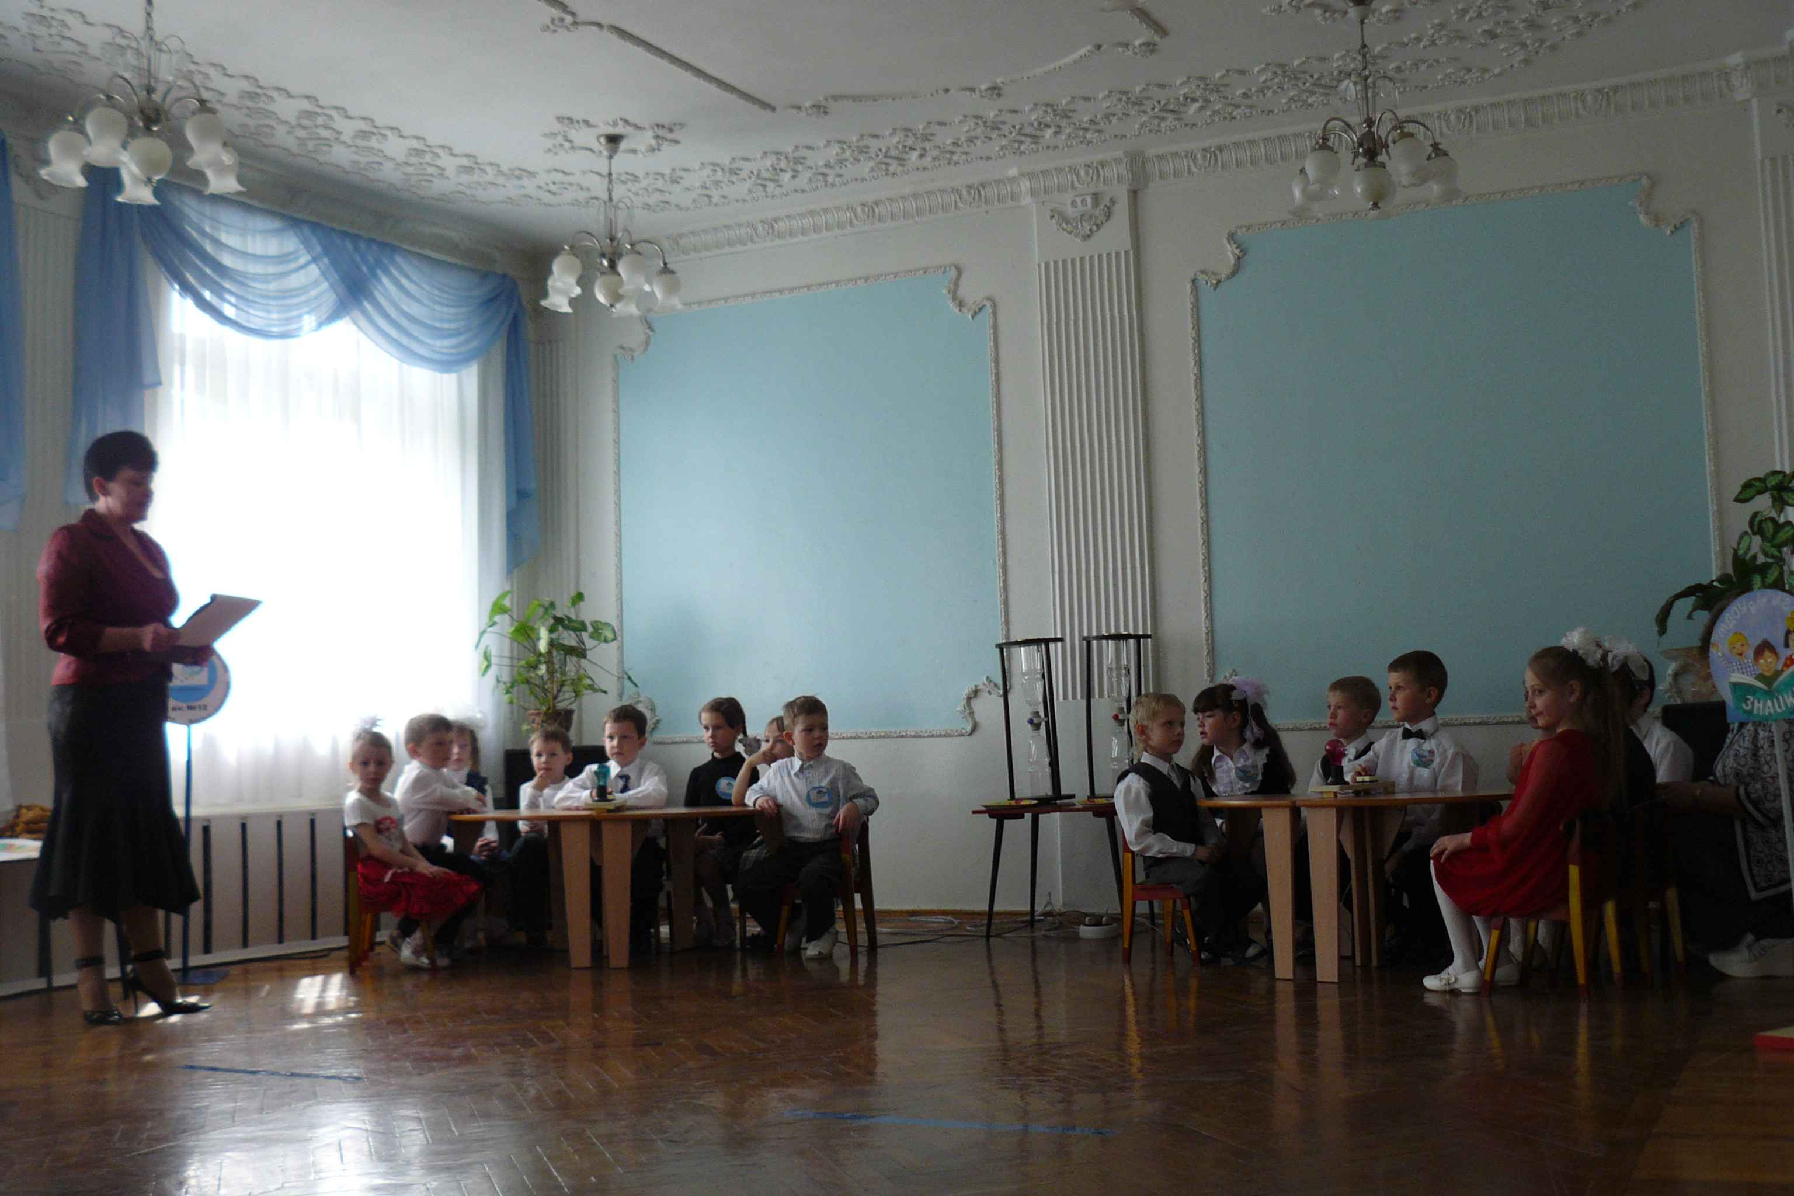

Болельщиками были ребята из других групп детских садов и родители.
В гости были приглашены сотрудник отдела Государственного пожарного надзора г. Белгорода - М.Ю.Толмачев, и ведущий специалист Всероссийского добровольного пожарного общества - Е.А.Кретова.

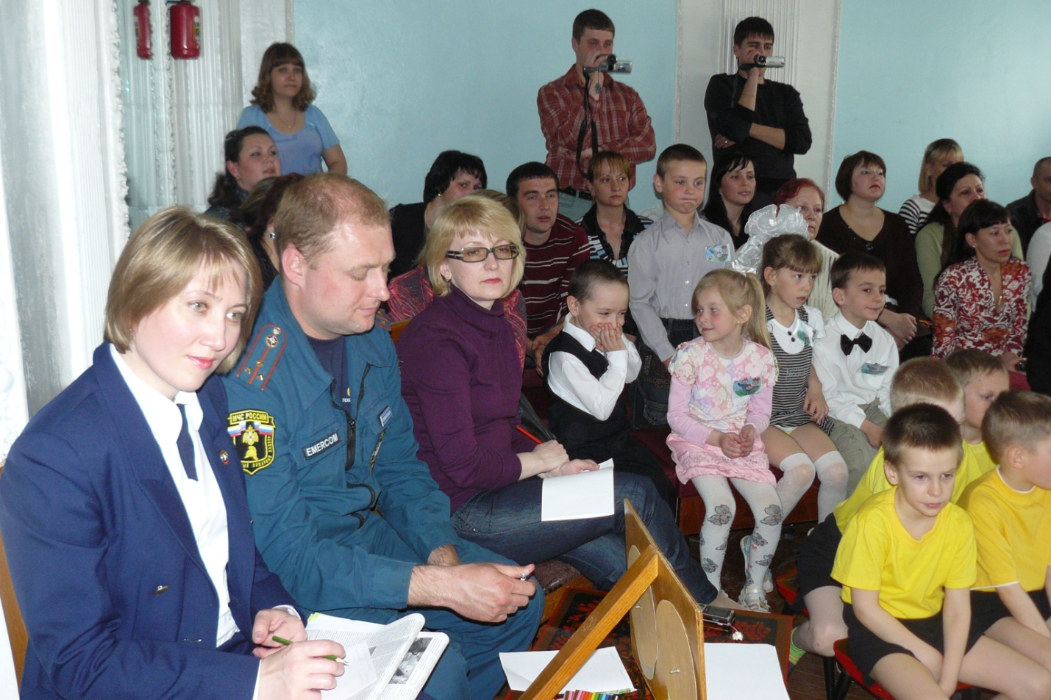

Игра проходила в пять раундов, два из которых были для родителей. Всё было по настоящему: два круглых стола с приспособлениями для подачи сигнала, лампочки красного и зеленого цвета, песочные часы, мешочки с волшебным песком. В каждом раунде был «вопрос на засыпку». За правильный ответ на этот вопрос команда получала мешочек с волшебным песком. Перед финальной игрой волшебный песок из каждого мешочка высыпался в песочные часы, песка в них ровно на 20 секунд в каждом. Чем больше мешочков с волшебным песком у команды, тем у них больше шансов выиграть финальную игру, у них будет больше времени для обдумывания на вопрос.

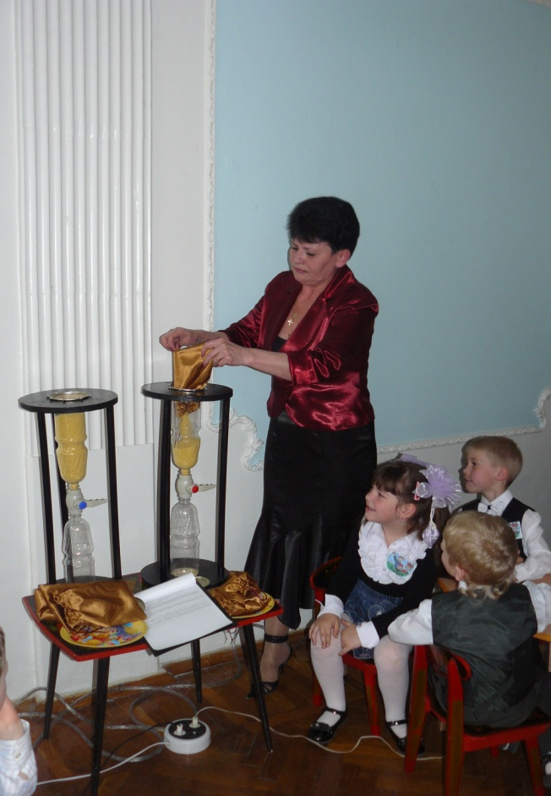

Дети рассказывали, как правильно вести себя, если в квартире начался пожар, обсуждались различные пожароопасные ситуации, которые могут возникнуть в результате шалостей детей дома, на улице, в подъезде дома.
Также дети обыграли ситуацию, если в доме начался пожар. Используя отключенный настоящий телефонный аппарат, дети набирали номер Службы спасения 01 и называли свой точный адрес: улицу, номер дома, квартиру, номер подъезда, код, этаж. Как настоящие знатоки играли в «черный ящик». Были и «вопросы на засыпку», такие как «Где лучше прятаться при пожаре – в шкафу или под диваном?». Но ребята ответили правильно: «Прятаться ни в коем случае нельзя, пожарные долго не могут найти детей из-за этого, от дыма и огня нужно убегать».
Чтобы игра проходила более интересно, живо и без утомления дошкольников, была проведена музыкальная пауза, где дети исполнили частушки на тему противопожарной безопасности.
Очень интересно прошла подвижная игра «Пожарные едут на помощь».
Ребятам необходимо было змейкой оббежать кегли, везя за верёвочку пожарную машину, стараясь не сбить ни одной кегли, возвратиться до линии старта и передать машину следующему игроку. Кто быстрее?
Совместная деятельность детей создавала общее эмоциональное переживание, ребята оказывали помощь друг другу при выполнении заданий, переживали неудачи и радовались успеху.

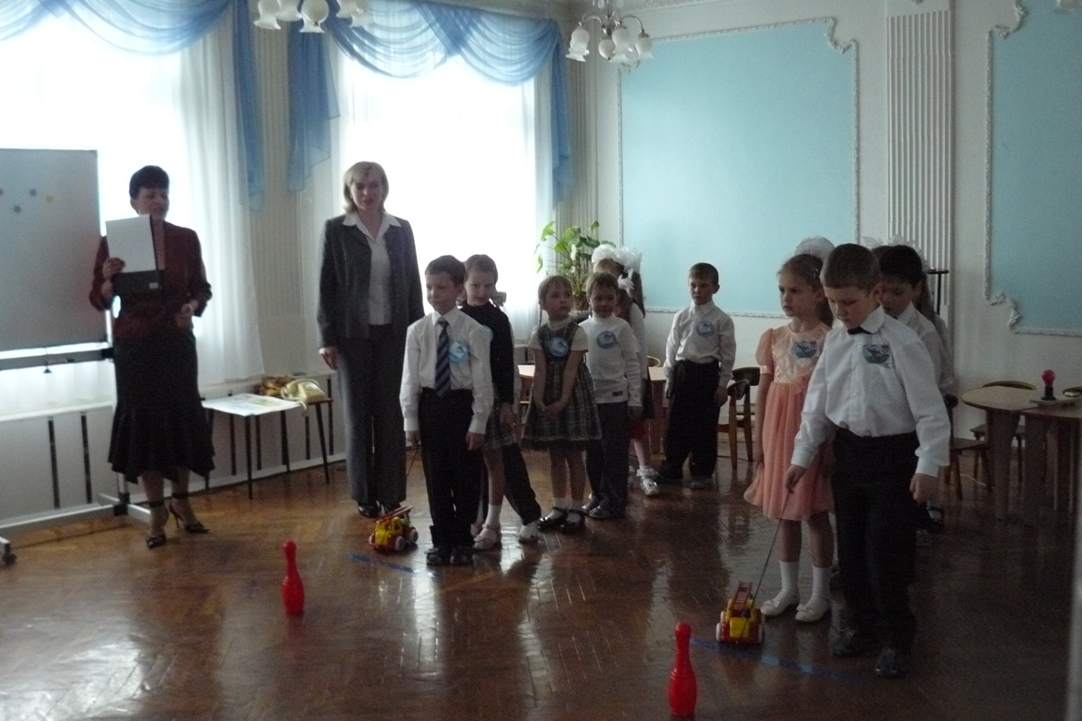

Одним из существенных факторов повышения результативности работы является включение в неё родителей. Болельщики - родители тоже зарабатывали мешочки с волшебным песком для своей команды.
Во время проведения игры «Пожарные тушат огонь», каждому участнику к ноге привязали воздушный шарик (красного цвета, имитирующий огонь). Взрослым, не задевая друг друга руками необходимо было «потушить огонь» (лопнуть шарики) у другой команды. Чья команда быстрее?

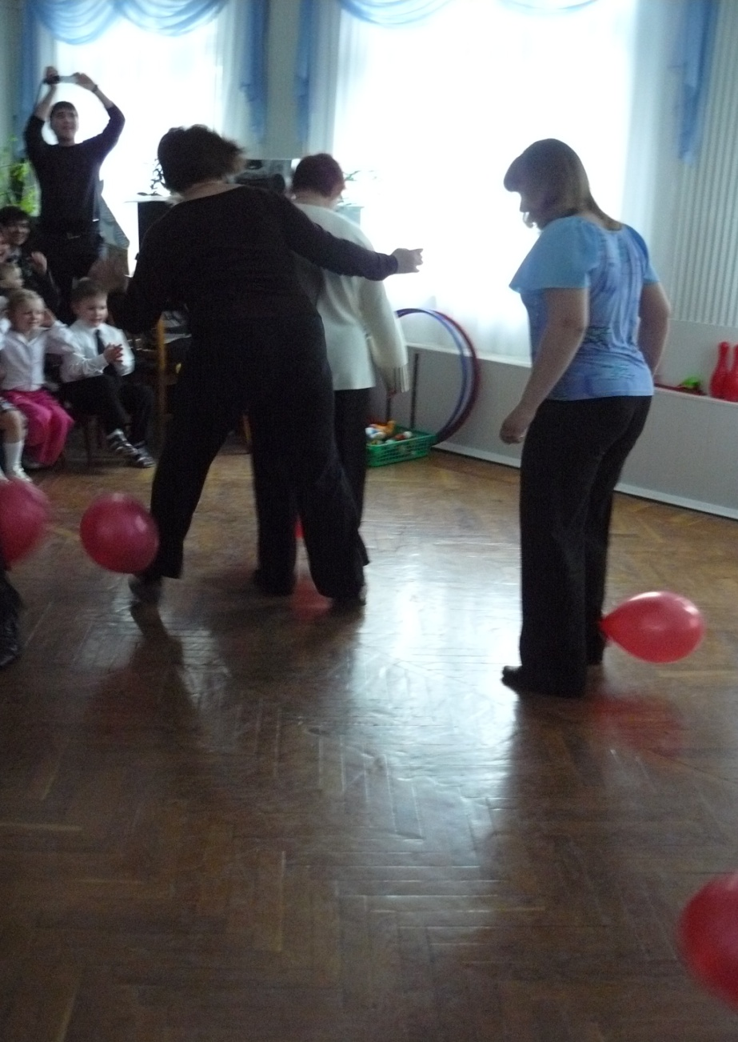
В следующем задании родители должны провести пожарную машину по лабиринту в гараж, но сначала они должны заправить ее на бензоколонке. Несмотря на то, что задание было не из легких, болельщики заработали мешочки с волшебным песком для своей команды.

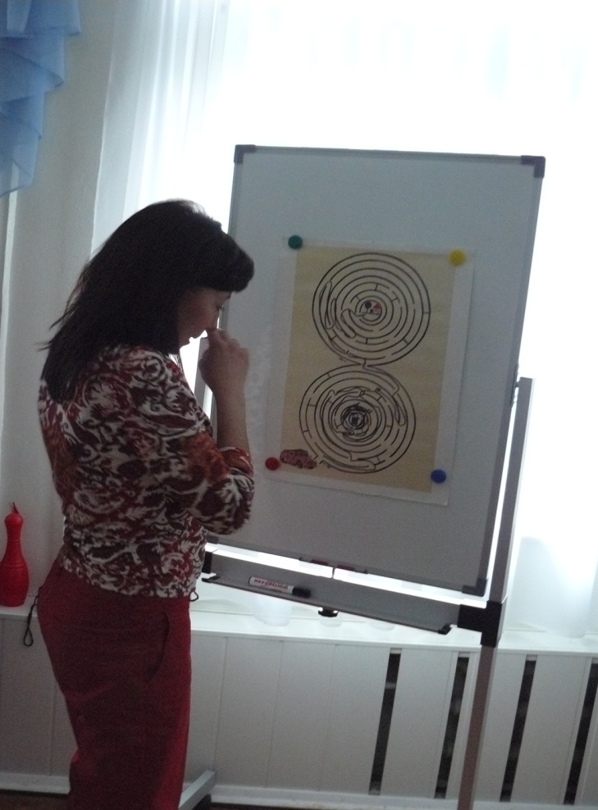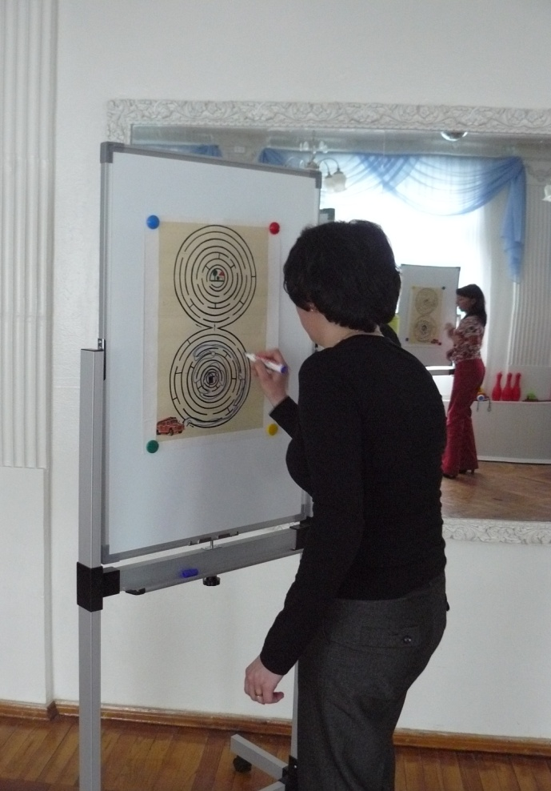
Жюри определило победителей. Во время игры лидерами в конкурсах поочередно были обе команды, и всё же победила дружба!
Таким образом, в ходе проведения познавательно-развлекательной игры дети незаметно для себя и без особого напряжения приобрели определенные знания, умения, навыки. Подобные игровые методы обучения дают возможность обобщения и систематизации знаний детей, публичному доказательству своих мыслей и выводов, поддержанию положительного эмоционального состояния детей, интереса и внимания, а значит, лучшей результативности в усвоении знаний, позволяют детям почувствовать свою успешность, формируют навыки взаимодействия в коллективе. Важно, что игра способствовала расширению и обогащению словарного запаса дошкольников с ОНР - дошкольники излагали свои мысли развернутыми высказываниями.
И еще, было достигнуто главное – дети не только знают основные правила пожарной безопасности, но и умеют объяснять необходимость их применения в экстремальных ситуациях.

